INDICAÇÃO Nº 2555/2018

Sugere ao Poder Executivo Municipal reparo e manutenção em calçada, localizada na Rua General Osório, defronte ao nº 294, Centro, neste município.

Excelentíssimo Senhor Prefeito Municipal,

Nos termos do Art. 108 do Regimento Interno desta Casa de Leis, dirijo-me a Vossa Excelência para sugerir que, por intermédio do Setor competente, seja executado reparo e manutenção em calçada localizada na na Rua General Osório, defronte ao nº 294, Centro, neste município.

**Justificativa:**

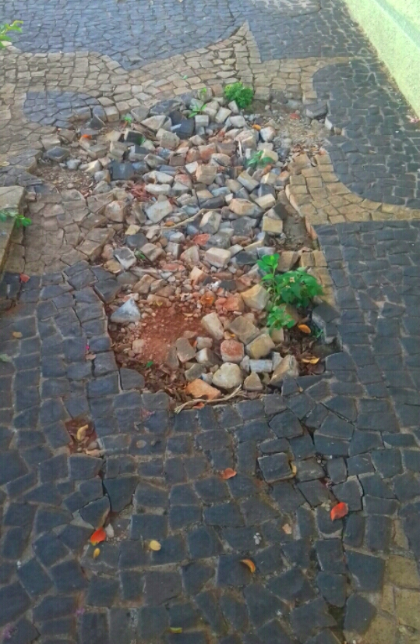

Conforme foto acima e reivindicação da população, solicito reparo junto à calçada localizada na Rua General Osório, defronte ao nº 294, Centro, uma vez que tal problema vem causando transtornos à população e se faz necessário o conserto do passeio público, para que assim evite acidentes de pedestres pelo local.

Pedimos URGÊNCIA no atendimento dessa indicação.

Plenário “Dr. Tancredo Neves”, em 26 de março de 2.018.

**JESUS VENDEDOR**

-Vereador / Vice Presidente-